RAZVIJANJE SAMOSTOJNOSTI: ČETRTEK
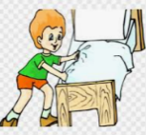  - POSPRAVI POSTELJO. PREZRAČI SOBO! | - PRIPRAVI SI ZDRAV ZAJTRK IN TOPEL NAPITEK.
- POSPRAVI IN POMIJ ZA SEBOJ. | - TEMELJITO SI UMIJ ZOBE IN OBRAZ.
- RAZČEŠI LASE. OBLIKUJ PRIČESKO. POSTAVI SE PRED OGLEDALO IN PREVERI SVOJ IZGLED. | - DAN, MESEC, LETNI ČAS, LETO  - kateri je dan v tednu;  - kateri je mesec v letu;  - kater letni čas je trenutno;  - leto.
- MISELNA TELOVADBA
»PREMETANE ŽIVALI«
Če premečeš besede, ki so zapisane Z VELIKIMI ČRKAMI, dobiš neko žival. Kot namig do rešitve služijo krepko izpisane besede. Uganeš, katere živali se skrivajo v uganki premetanki?
REVICA VE, da se zima bliža,  zato si nabere plodove,  zakoplje jih v zemljo, skrije v rove.  Da ji le sneg načrtov ne prekriža! | O VAS sem slišal marsikaj:  - podnevi ste menda zaspani,  - da lesna tudi je med vami,  - in miš, da vaš je zalogaj.
LOVK nima in vendar lovi,  vsak se ga boji,  razen naivno dekle,  Rdeča Kapica je njeno ime. | »ČAKAM na miš«, odgovori na vprašanje,  zakaj pred luknjo sedi.

V zvezek za RS nariši eno izmed živali.

- POMOČ PRI GOSPODINJSKIH in DRUGIH HIŠNIH OPRAVILIH
Tvoja naloga danes (in tudi prihodnje dni) je, da boš mamičin ali očkov pomočnik. Vsak dan boš zapisal, pri katerih hišnih opravilih si pomagal.
Na primer: Četrtek, 1. 4. 2020
Danes sem _______________________________________________________.
- ŠOLSKO DELO: OSEBNA UREJENOST – UREJANJE PRIČESKE
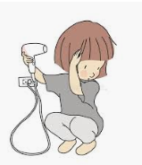
Danes boš izvedel, kako pravilno (po)sušimo lase po umivanju las. Si vedel, da prepogosto umivanje las in uporaba sušilnika ter navijalk za lase, lase suši in povzroča, da se lomijo? No, zdaj veš.
Najprej pa mi zaupaj: »Ali si sam umiješ in posušiš lase, ali pa pri tem potrebuješ pomoč odraslega«?

V besedilo smiselno vstavi besede iz spodnjega okvirčka.
Lasje morajo biti pred sušenjem s sušilcem za lasem dobro osušeni z
___ ___ ___ ___ ___ ___ ___.
Sušenje z brisačo mora biti ___ ___ ___ ___ ___ , saj lahko sicer lase zlomiš oziroma razcepiš.
Predolgo izpostavljanje las vročini sušilca za lase oziroma
___ ___ ___ ___, lahko tvoje lase uniči.
Sušilec med sušenjem las ves čas ___ ___ ___ ___ ___ ___ ___ ___, da ne sušiš le na enem mestu. Tako preprečiš, da bi si
___ ___ ___ ___ ___ ___ lasišče.
Če je možno, na fenu nastavi ___ ___ ___ ___ ___ ___ temperaturo.
Strokovnjaki za lase priporočajo, da pred sušenjem las s fenom uporabiš izdelek za ___ ___ ___ ___ ___ ___ ___ las proti vročini. Ta izdelek prepreči, da bodo tvoji lasje dobili razcepljene konice.
Za česanje las uporabljaj glavnik z naravnimi ščetinami, ki tvojim lasem dajejo ___ ___ ___ ___ ___.
zmerno, opekel, zaščito, fenu, brisačo, nežno, sijaj, premikaj

SPLOŠNA POUČENOST: ČETRTEK
- ŠOLSKO DELO – SLOVENŠČINA: PROTIPOMENKE
Protipomenke, ko že veš, so besede z nasprotnim pomenom (na primer: velik/majhen). V spodnjo tabelo dopiši protipomenke danim besedam.
bela/  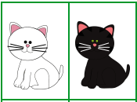 | sončno/  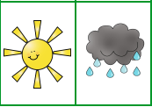 | jabolko/
cel/ | zunaj/  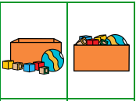 | razmetana/  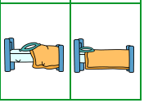
sladka/ | poletje/  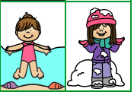 | odprt/
čist/  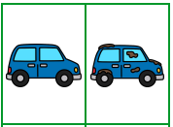 | polno/ | deček/  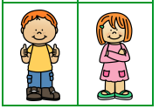
mlad/  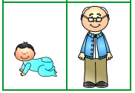 | noč/ | mrzel/  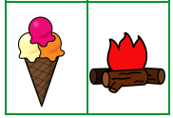
Zagotovo ti bo uspelo najti protipomenke, tudi brez slikovnih opor. Dopiši jih.
visok/ | moker/ | tiho/
trd/ | zadaj/ | levo/
sedi/ | lahek/ | vesel/
zgoraj/ | kratek/ | prijazen/
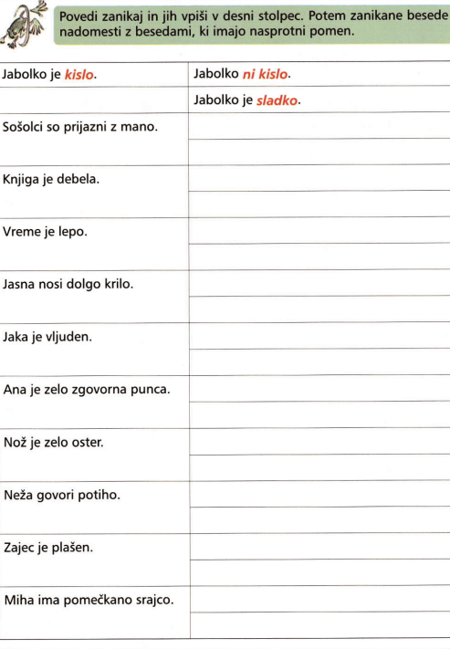
- DOMAČA NALOGA
Za lahko noč preberi spodnjo pravljico o deklici motovilki.
MOTOVILKA
Nekoč sta živela zakonca, ki sta pričakovala otroka. Med nosečnostjo si je bodoča mati vse bolj in bolj želela jesti motovilec. Ta je rasel na vrtu sosede, ki je bila čarovnica. Bodoči oče je svoji ženi poskušal ustreči, zato je večkrat ukradel motovilec z vrta, toda čarovnica ga je ob neki priložnosti ujela. Zagrozila mu je s smrtjo, če ji ne obljubi otroka, ko se bo le-ta rodil. Prestrašen ji je vse obljubil, dala mu je motovilca, kolikor ga je hotel in nato sta z ženo vendarle pričakala otroka – deklico.

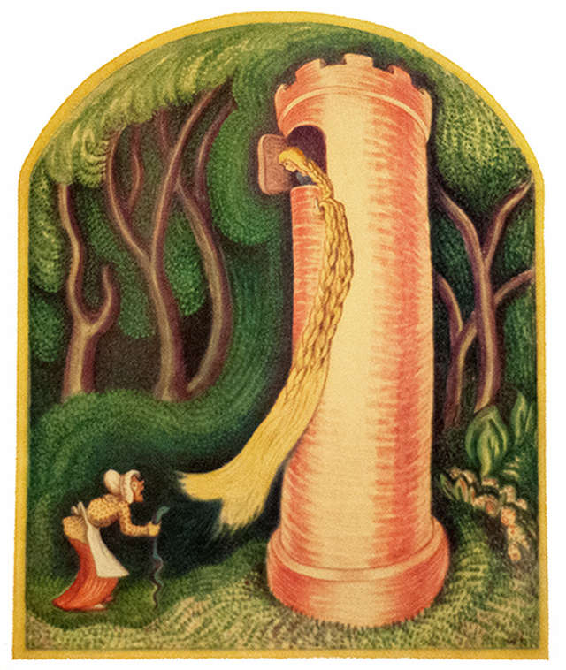
Ko je deklica dopolnila 12 let, je čarovnica prišla ponjo, ji dala ime Motovilka in jo zaprla v visok stolp brez vrat. Motovilka je nato leta in leta živela vrh stolpa, do nje pa je občasno, predvsem, da ji je prinesla hrano, prihajala čarovnica, ki se je v vrh stolpa povzpela kar po Motovilkinih laseh. Stopila je namreč pod okno in zavpila: "Motovilka, Motovilka, spusti svoje lase!" In Motovilka jih je spustila, vse do tal, da je čarovnica lahko splezala po njih. Tako jo je nekega dne zagledal princ, ki je v bližini lovil. Čarovnica ga ni opazila, in ko se je odstranila, je še sam zavpil: "Motovilka, Motovilka, spusti svoje lase!" Motovilka je spustila lase še zanj in po dolgih letih je dobila prijatelja. Princ jo je redno obiskoval, zaljubila sta se, toda njuna zveza ni mogla dolgo trajati neopažena. Nekoč je namreč Motovilki ušlo, da košara s čarovnico ni enako težka kot s princem in čarovnica je mladeniča pričakala v zasedi.
Ko je spet poklical motovilko in je ta spustila lase, je splezal navzgor, a tik pod vrhom je coprnica prerezala lase, da je princ zgrmel navzdol, kjer mu je trnje iztaknilo oči. Čarovnica je preklela še Motovilko in jo pustila, naj ga objokuje kolikor hoče. Dekle je več let tavalo po svetu in iskalo princa, dokler ga ni končno našla in s solzami sreče pozdravila njegove oči. Poročila sta se in srečno zaživela.
- PRED SPANJEM
Zvečer zapiši nekaj povedi dogodku ali kakšni stvari, ki se je zgodila v tem dnevu. Starši ti naj pomagajo pri zapisu datuma.
- MOJE ŠOLSKO DELO
Tebe in tvoje starše bi prosila, da mi preko telefonskega sporočila ali SMS/MMS sporočila, sporočijo kako napreduje tvoje učenje oziroma delo doma.

